


A LA MESA DE LAS CORTES DE ARAGÓN:

Alberto Izquierdo Vicente, Portavoz Adjunto de la Agrupación Parlamentaria del Partido Aragonés- Grupo Mixto, de acuerdo con lo establecido en el artículo 267 y siguientes del Reglamento de las Cortes de Aragón, de conformidad con lo establecido, presenta la siguiente Proposición no de Ley sobre el impulso de un acuerdo con AENA para dar solución al Aeropuerto de Huesca, solicitando su tramitación ante la Comisión de Fomento, Vivienda, Movilidad y Logística.

EXPOSICIÓN DE MOTIVOS

En Aragón existen 3 aeropuertos, próximos a las capitales de provincia de Zaragoza, Teruel y Huesca. En el caso concreto que nos ocupa, desde su puesta en marcha en el año 2006, el aeropuerto Huesca-Pirineos ha pasado por diferentes fases en lo que a su explotación se refiere. En sus orígenes compatibilizó la actividad de vuelo sin motor con los vuelos comerciales. Así, en 2007, la operadora Pyrenair realizaba vuelos con carácter periódico y puntual a diferentes destinos nacionales e internacionales con varias compañías.
Es evidente que la vocación de cualquier aeropuerto es el desarrollo de vuelos comerciales, pero existen muchos casos en los que este objetivo comercial no puede llevarse a cabo con éxito. La experiencia nos demuestra que las posibilidades de un uso para la aviación comercial son en estos momentos limitadas.
Por lo tanto deberíamos considerar que una especialización del aeropuerto como centro de formación de pilotos, podría ser el motivo fundamental de uso del aeropuerto, sin menospreciar los vuelos comerciales, y un motor de desarrollo para la ciudad de Huesca y su entorno.
Así se ha demostrado en otras instalaciones, como es el caso de Caudé en Teruel, que ha logrado encontrar un nicho de mercado alternativo a los vuelos comerciales, siendo referente mundial en mantenimiento y reciclado de aviones.

Este tipo de iniciativas han sido constantes en estas Cortes de Aragón en los últimos años, pero siempre se llega a un conflicto de competencias entre el Gobierno de Aragón y AENA que debemos solventar lo antes posible.
Por lo expuesto, esta Agrupación Parlamentaria presenta la siguiente:

PROPOSICIÓN NO DE LEY

Las Cortes de Aragón, instan al Gobierno de Aragón a:
1- Impulsar un acuerdo con AENA para poder dar una solución a la falta de actividad del aeropuerto de Huesca.
2- Impulsar la formación profesional de los ATM (técnicos de mantenimiento de aeronaves) partiendo de los ciclos formativos previos de automoción o creando un ciclo superior específico.
3- Impulsar la creación de distintos cursos de máster y títulos universitarios propios en el ámbito de la formación aeronáutica con la Universidad de Zaragoza y la Universidad San Jorge.

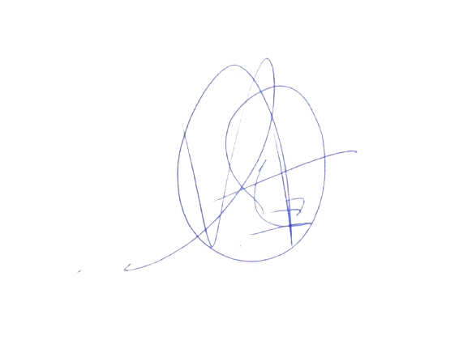

El Portavoz
Alberto Izquierdo Vicente

En Zaragoza, a 30 de abril de 2024

